Foro busca fortalecer la Ley de emergencias

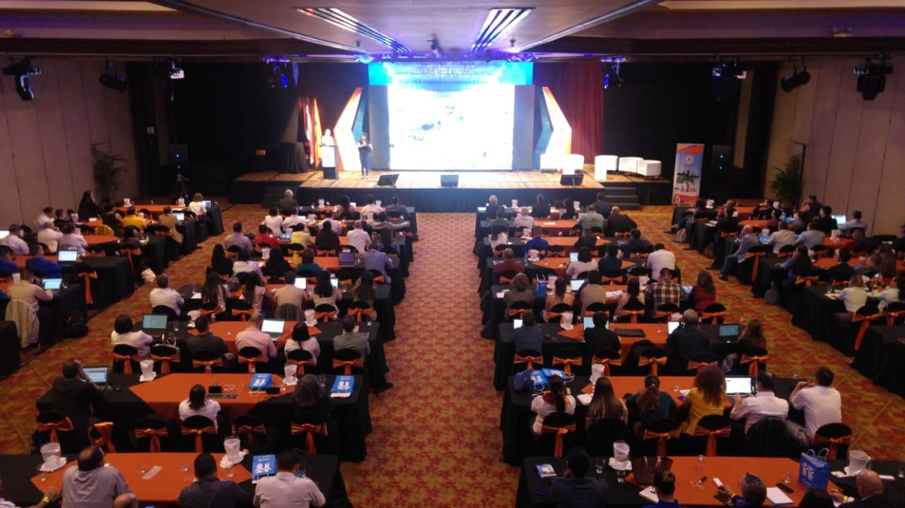

- Participan alrededor de 250 personas que pertenecen al Sistema Nacional de Gestión de Riesgos.
- El reto de la CNE es potenciar el compromiso de las instituciones para evitar la pérdida de vidas humanas y efectos económicos de los desastres.

San José, 13 de agosto de 2019. En el marco de la celebración del 50 aniversario, la Comisión Nacional de Prevención de Riesgos y Atención de Emergencias (CNE) convocó a la XI edición de Foro Nacional Sobre el Riesgo, con el fin de crear una propuesta de reforma al marco normativo en materia de gestión del riesgo de la Ley Nacional de Emergencias (Ley 8844).
Esta propuesta, permitirá tener mayor claridad en las tareas de gestión del riesgo a partir de los diferentes actores participantes, así como claridad en las fuentes de recursos, ya que se reconoce que son insuficientes y poco sostenibles, con el fin de fortalecer la capacidad funcional y de recursos de la CNE, y de las instituciones que conforman el Sistema Nacional de Gestión de Riesgos (SNGR).
Como parte de esta iniciativa, el pasado mes de julio, se realizaron 5 talleres de consulta con la aportación de 80 participantes, quienes brindaron insumos que servirán de base para la orientación estratégica.
Para el presidente de la CNE, Alexander Solís realizar este espacio anual contribuye a contar con un mecanismo de rendición de cuentas, a partir del análisis de los avances del Plan Nacional de Gestión de Riesgo. Solís enfatizó que al cumplir 50 años de promulgada la Ley Nacional de Emergencias es el momento oportuno para analizar lo actuado y trazar la hoja de ruta para los próximos 50 años.
En el Foro, participarán alrededor de 250 personas que pertenecen al SNGR, las cuales también discutirán y revisarán lo que se ha realizado en el subsistema de reducción de riesgos, preparativos y respuestas, y recuperación, así como los avances y las acciones que se propondrán para el próximo año.
El SNGR está conformado por instituciones públicas, empresas del sector privado y organizaciones de sociedad civil.
Resultados esperados
Con la realización de esta XI edición del Foro Nacional, se espera el aporte de insumos de información que sirvan de base para la redacción de una reforma o una nueva propuesta de Ley.
De igual manera, se busca el desarrollo de insumos a la CNE para la identificar medidas de apoyo que contribuyan al cumplimiento de las acciones y metas asignadas en el PNGR.

¿Por qué se realiza el Foro?
El Foro es una instancia de coordinación en apego a la Ley 8488 como una plataforma de intercambio de información y mejoramiento en los procesos de Gestión de Riesgo.
La CNE como ente rector, tiene el desafío de potenciar el compromiso de las instituciones que integran el Sistema en materia preventiva, para evitar la pérdida de vidas humanas y efectos económicos de los desastres tomando en cuenta el estado actual de las finanzas públicas.
La importancia del Foro para nuestro país, radica más allá de nuestras fronteras, siendo así que los resultados que se dan con los trabajos realizados en esta actividad, son objeto de seguimiento por parte de varios organismos internacionales, tales como el Banco Mundial, CEPREDENAC, las agencias de Las Naciones Unidas, la Estrategia Internacional de Reducción de Riesgos y por gobiernos amigos, quienes participan del Foro.

Mesa de temáticas

Durante dos días, en el Foro Nacional Sobre el Riesgo, se trabajarán en tres mesas temáticas en la que se analizará la temática de gestión del riesgo en cuanto a planificación, presupuesto y manejo de información para la toma de decisiones.

Estas mesas comprenden:

• Mesa de Ciencia y Avance Tecnológico. Expone sobre avances científicos vinculados a la identificación y análisis del riesgo.

• Mesa de Políticas Públicas y Gestión del Riesgo. Expone sobre prácticas institucionales públicas y privadas relacionadas con el cumplimiento del PNGR.

• Mesa de Orientación estrategia en gestión del riesgo. Esta mesa reúne personas, con un perfil técnico calificado, apto para aportar criterios de marco normativo que será insumo para una propuesta de marco normativo.

